Grupo Nro: 4 Curso: 3K5 Año: 2020

Integrantes:

Legajo: 80122 Apellido y Nombre: Ricse Javier

Legajo: 54910 Apellido y Nombre: Gómez Iván

Legajo: 79811 Apellido y Nombre: Vargas Bruno

Docente: Romero, Rubén Aníbal JTP: Polliotto, Martin Dario

Razón Social de la Empresa: BugTracker S.R.L. ________________

_____________________________________________________________________________________

Ramo o actividad: Desarrollo y Testing de Software____________

__________________________________________________

Objetivo del sistema: Brindar soporte al proceso de facturación___

De las ventas realizadas de productos de software, como asi_______

También, de proyectos de mejoras o adaptación de dichos_________

productos según sean los requerimientos del cliente.______________

________________________________________________________

Alcances: __________________________________________

__________________________________________________

Descripción de la situación actual de la Empresa

Registrar Facturas

Gestionar Clientes

Gestionar Datos de Contacto de Clientes
__________________________________________________________

Gestionar Proyectos sobre los Productos comercializados
__________________________________________________________

Generar Listados de Proyectos
__________________________________________________________

Generar Reporte de Productos mayor cantidad de Proyectos asociados

Consultar histórico de Facturas

__________________________________________________________

__________________________________________________________

__________________________________________________________

__________________________________________________________

__________________________________________________________

__________________________________________________________

__________________________________________________________

__________________________________________________________

__________________________________________________________

__________________________________________________________

__________________________________________________________

__________________________________________________________

__________________________________________________________

__________________________________________________________

__________________________________________________________

__________________________________________________________

Descripción de la solución propuesta

DBMS a utilizar: Microsoft SQLServer Express 2019
………………………………………………………………………….

Normalización propuesta
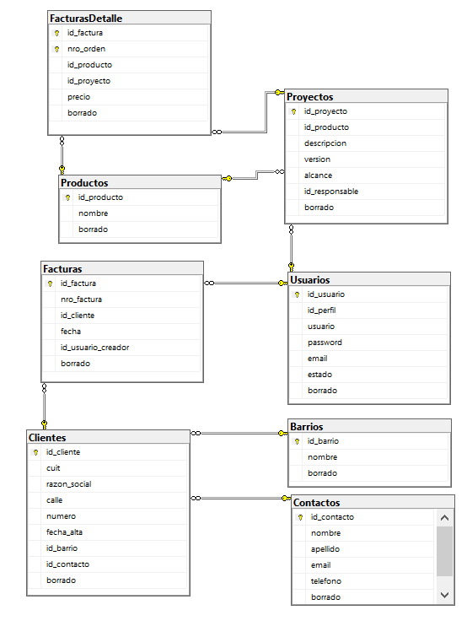

Menú

Altas/Bajas/Modificaciones/Consultas

- Clientes
- Contactos
- Barrios
- Proyectos

Cargas y/o Procesos

- Registrar Factura

Listados/Reportes

- Listado de Proyectos
- Factura

Estadísticas

- Top 10 Productos con mas proyectos asociados

U.C. id | Descripción

UC id: | Descripción | Tipo
Objetivo:

UC id: | Descripción | Tipo
Objetivo:

UC id: | Descripción | Tipo
Objetivo:

UC id: | Descripción | Tipo
Objetivo:

UC id: | Descripción | Tipo
Objetivo:

UC id: | Descripción | Tipo
Objetivo:

UC id: | Descripción | Tipo
Objetivo:

UC id: | Descripción | Tipo
Objetivo:

UC id: | Descripción | Tipo
Objetivo:

UC id: | Descripción | Tipo
Objetivo:

UC id: | Descripción | Tipo

